

Ақмола облысы

Зеренді ауданы

Елікті ауылы

«Елікті ауылы ЖОББМ» КММ-нің 2024-2025

оқу жылындағы

тәрбие жұмысының есебі

ТІМ: Аменова А.К.

**«Елікті ауылы ЖОББМ» КММ-де**

**2024-2025 тәрбие жұмыс есебі**

«Елікті ауылы ЖОББМ» КММ-де 2022-2023 оқу жылында тәрбие жұмыстары жоғары деңгейде жүргізілді.

**Мақсаты:** қазақстандық мәдениет құндылықтары негізінде азамттық жауапкершілік пен патриотизм,парасаттылық пен адалдық,ар-ұждан,рухани-адамгершілік қасиеттерін бойына сіңірген,үйлесімді дамыған тұлға қалыптастыру. Бағдарламаны

ісек асыру құндылыққа бағдарланған және құзреттіліктәсілдемелеріне негізделеді. Олар оқытудың, тәрбиелеудің және дамытудың өзара үйлесімді бірілігін қамтымасыз етеді. Бұл білім алушылардың бойындағы құзыреттер жиынтығын құрайды және білім беру ұйымы түлектерінің моделін айқындайды:

**Міндеттері:**

- Азаматтыққа және патриотизге,өз Отаны-Қазақстан Республикасына сүйіспеншілікке,мемлекеттік рәміздерді құрметтеуге,халық дәстүрлерін қастерлеуге,Конституцияға қайшы және қоғамға қарсы кез келген көріністерге төзбеуге тәрбиелеу.

- Оқушылардың оқу іс-әрекетіне тұрақты ынтасын дамыту,білім беру мен өз бетінше білім алудың өмір мен қызмет үшін маңыздылығын ұғыну.

- Әлеуметтік маңызы бар балалар,отбасы және ата-ана бастамаларын,балалар қоғамдық бірлестіктерінің қызметін дамыту және қолдау.

-Оқу үрдісінде ақпараттық-коммуникациялық технологияларды дамыту бағдарламасына сәйкес кенінен қолдану.

-Кәмелетке толмағандар арасындағы құқық бұзушылық пен қадағалаусыздықтың алдын алу және жасөспірімдер арасындағы нашақорлықтың алдын алу бойынша жұмыс істеу, «қатер» тобындағы балаларды мектеп өміріне,сыныпқа,үйірмелер,секциялар сабақтарына барынша тарту.

-Балаларды тәрбиелеуде жалпы және қосымша білім беру жүйесінің рөлін арттыру,сондай-ақ дене шынықтыру және спорт,мәдениет саласындағы ұйымдар қызметінің тиімділігін арттыру.

Оқушылар мен мұғалімдер оқу жылы басталғаннан бастап, соңына дейінсынып жетекшілер пән мұғалімдер әр түрлі іс-шаралар өткізді.

2021-2022 жылдар аралығында жоспарға сәйкес іс-шаралар жүргізілді.

* 2022-2023 жылдың бірінші жарты жылдық тәрбие жұмысының жоспарына сәйкес келесі іс-шаралар өткізілді: Біртұтас тәрбие құндылықтары.1-Тәуелсіздік және Отаншылдық,2-Бірлік және Ынтымақ,3-Әділдік және Жауапкершілік, 4-Заң және Тәртіп, 5- Еңбекқорлық Кәсіби біліктілік,6-Жасапаздық және жанашылдық, Біртұтас тәрбие аясында мектебімізде әр айдың іс-шаралары өткізілуде. **«Ұлттық ойын – ұлт қазынасы»** – үзіліс кезінде білім алушылардың бос уақытын ойын түрінде ұйымдастыру – асық, тоғызқұмалақ, бес тас және т.б.
* **«Өнегелі 15 минут»** – ата-аналардың баласымен мінез- құлық және адамгершілік туралы күнделікті 15 минут жеке әңгімелесуі.
* **«Үнемді тұтыну»** – суды, тамақты, энергияны тұтыну бойынша күнделікті табиғи ресурстарға ұқыпты қарауды қалыптастыру: жадынамалар, нұсқаулықтар мен парақшалар әзірлеу
* **«Күй күмбірі»** – қоңыраудың орнына күйді пайдалану, сондай-ақ үлкен үзіліс кезінде күй тыңдаусабақта білім алушылар Қазақстан Республикасының Әнұранын орындайды**«Менің Қазақстаным»** – оқу аптасының басында бірінші

**«Апта дәйексөздері»** – бүкіл білім беру ұйымның оқу және оқудан тыс іс-әрекетінің лейтмотиві ретінде қызмет ететін мақал-мәтелдер, халық даналығы, көрнекті тұлғалардың ұлағатты сөздері. Аптаның дәйексөздері ақпараттық стендтерде, Led-экрандарда, сынып тақталарында және т.б. орналастырылады.

* **«Қауіпсіздік сабағы»** – жол қозғалысы ережелерін, өмір қауіпсіздігі негіздерін зерделеу, білім алушылардың жеке қауіпсіздігін, қауіпсіз мінез-құлқын және т.б. сақтауы туралы сынып сағаты шеңберінде 10 минут ақпарат беру немесе әңгіме өткізу

**Жобалар:** Жобалар – бұл білім беру мен қоғамның әртүрлі аспектілерін жақсартуға, білім алушыларды, ата-аналарды, педагогтерді профилактикалық іс-шараларға тарту арқылы жеке құндылықтарды қалыптастыруға бағытталған білім беру бастамалары:**«Қамқор»**

Әлеуметтік жобаларды жүзеге асыру арқылы құндылықтарды дәріптеу:

**«SMART BALA»**

Инновациялық жобалар конкурсы арқылы құндылықтарды дәріптеу:

**«Ұшқыр ой алаңы»** Тілдік дағдыларды дамыту және тақырыптық талқылау арқылы құндылықтарды дәріптеу; **«Еңбегі адал - жас өрен»**

Білім алушылардың әртүрлі мамандыққа деген қызығушылығын арттыру және еңбекқорлық идеясы арқылы құндылықтарды дәріптеу;

**«Шабыт»** Білім алушылардың шығармашылық әлеуетін ашу арқылы құндылықтарды дәріптеу: **«Балалар кітапханасы»**

Кітап оқуға және білім алуға қызығушылықты қалыптастыру

Дәстүр бойынша 1 қыркүйек күні біздің мектепте Білім күіне арналған салтанатты жиын өтті. Білім күні. «Мектеп – мейірім мекені» 1-11 тақырыбы бойынша сынып сағаттары өткізілді.

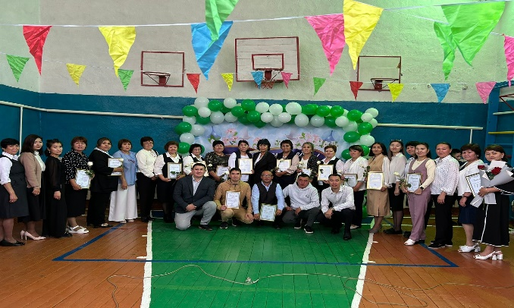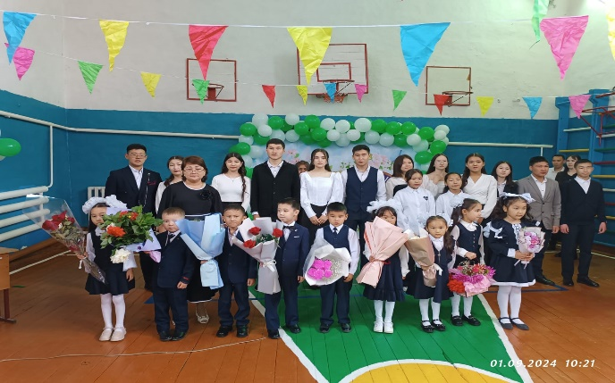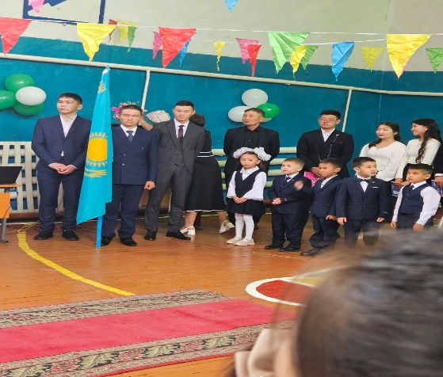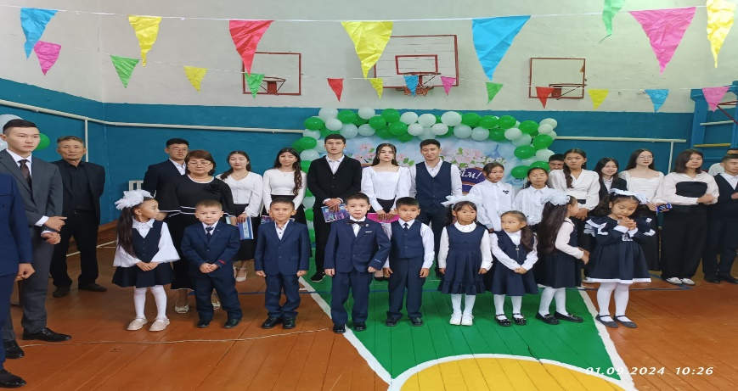

Қыркүйек айында гуманитарлық бағыттағы пән мұғалімдері Тілдер мерекесіне орай арнайы жоспар құрылып, барлық шаралар жоспар аясында өткізді.Жоспар бойынша кітап көрмесі,әр тілде құттықтаулар, «Әлем менің көзіммен» атты сурет байқауы,конкурс үш тілде, Алаш көсемі- Ахмет Байтұрсынұлы атты конференция өткізілді.

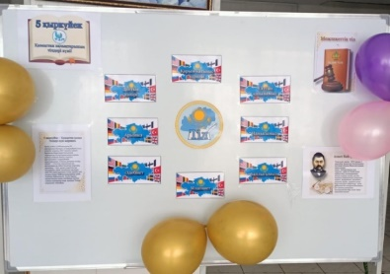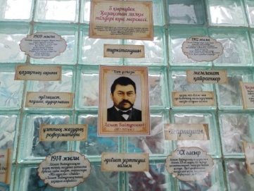

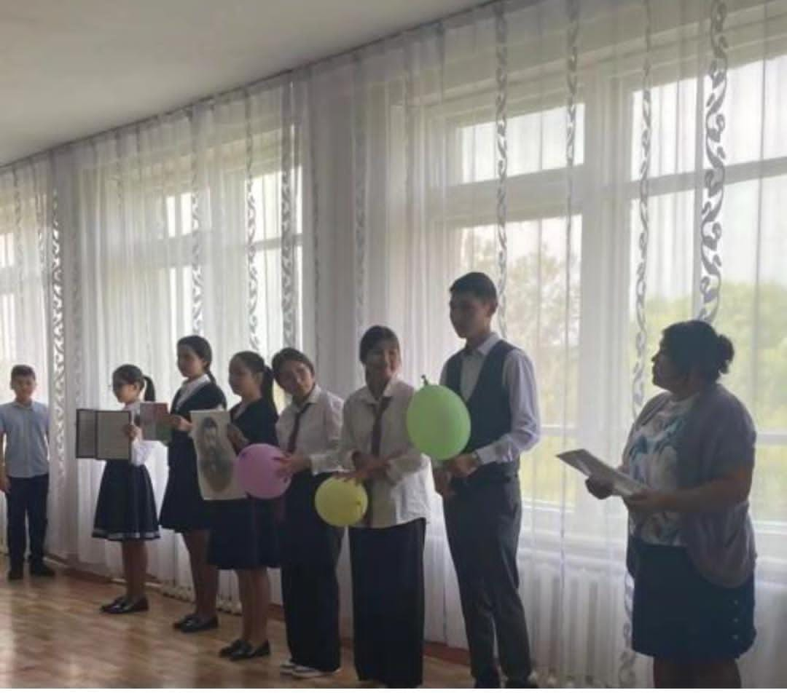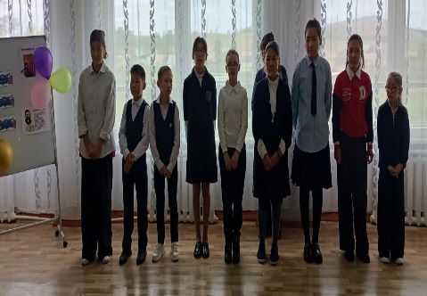

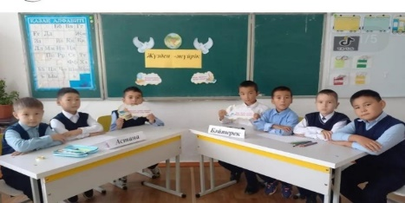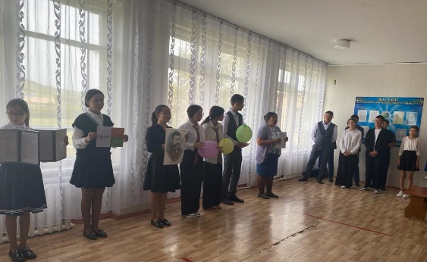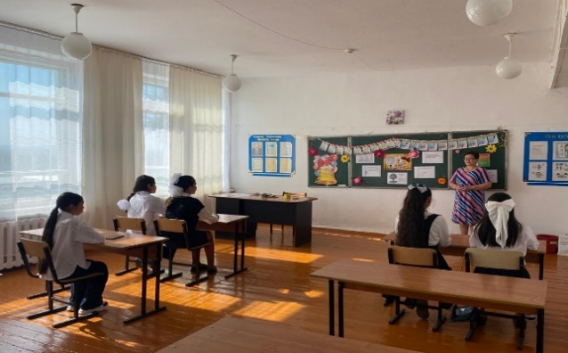 «Тілдер апталығының өтуіне орай» Ұлы ұстазы-Ахмет Байтұрсынов тақырыбына тәрбие сағаттары өтті.Сабақта Ахмет Байтұрсыновтың өмірі мен еңбегіне баса көңіл бөлініп оқушыларға патриоттық,адамгершілік қасиеттерді бойларына дарытатын өнегелі тәрбие берілді.

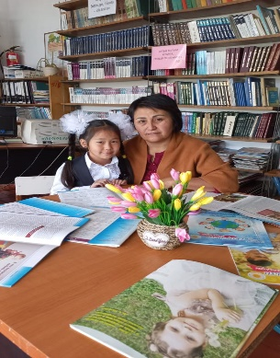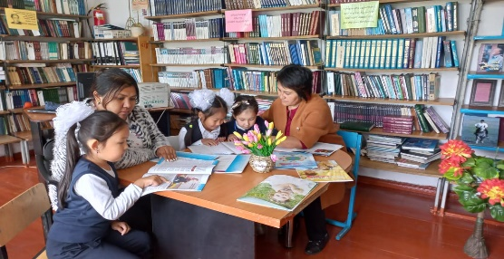«Отбасы шеңберіне кітап алыңыз!» атты отбасы күніне арналған фотакөрме кітапханада ұйымдастырылды.

«Мен,сен,ол,біз,бірге берік отбасымыз»-атты спорттық эстафеталық сайыс өтті.

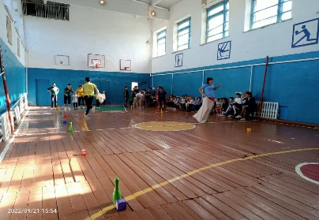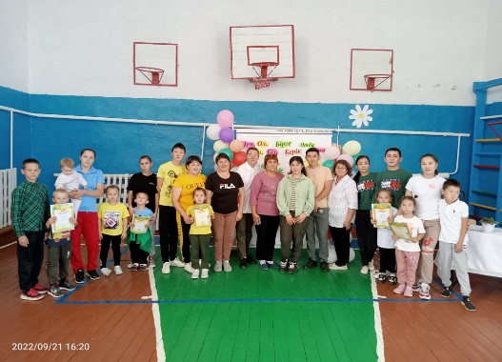

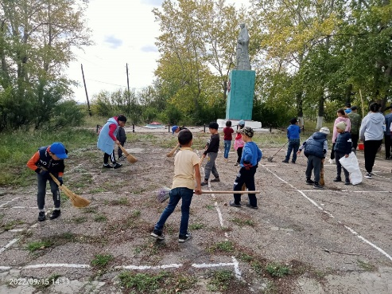« Дүниежүзілік тазалық – денсаулық кепілі» ұстаздары мен оқушылар мектеп маңында тазалық жұмыстарын жүргізілді.

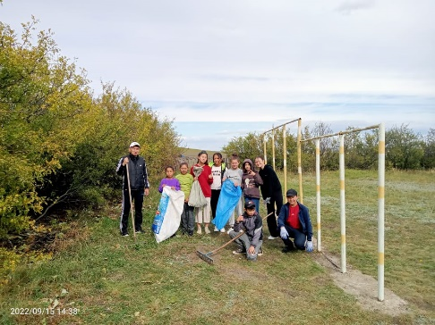

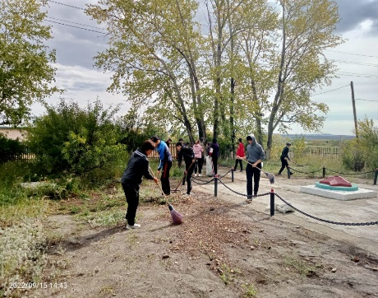

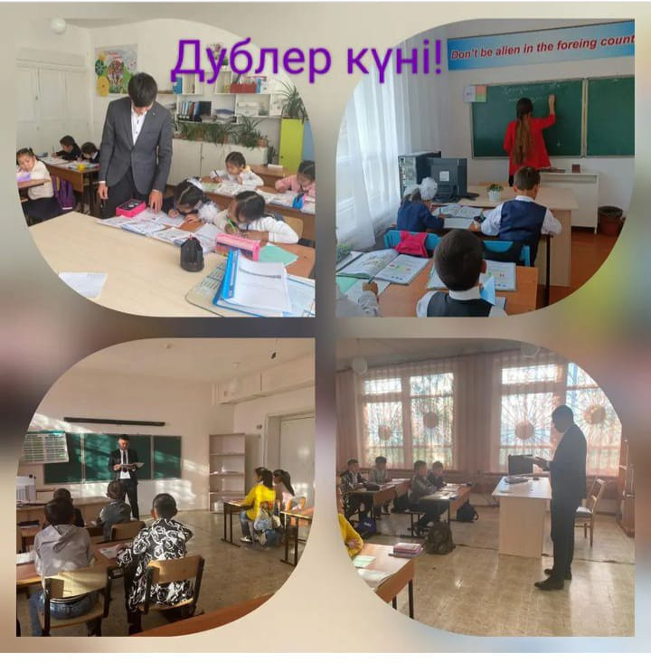Ұстаздар күніне ұйымдастырылған «Дублер» күні жоспарға сай өткізілді.

Былтырғы жылдан қарағанда биылғы жылдары сайыстар көбірек болды, соның ішінде жетістіке жетке оқушыларымызды айтып кетуге болады

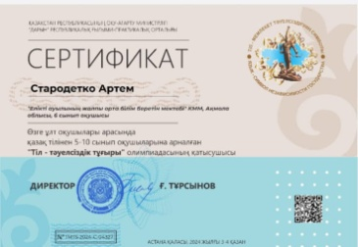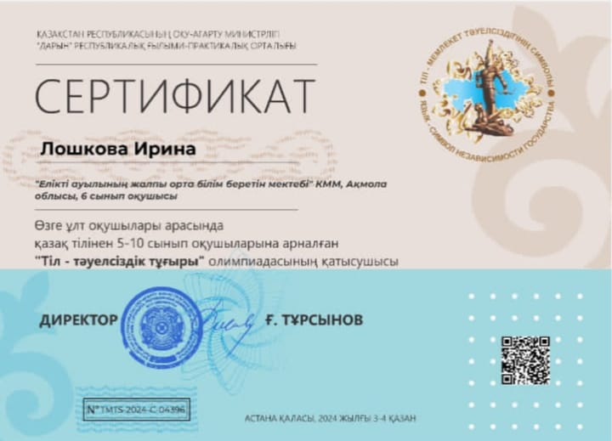Өзге ұлт оқушылары арасында қазақ тілінен 5-10 сынып оқушыларына арналған «Тіл тәуелсіздік тұғыры»олимпиадаларына қатысқан Лошкова Ирина,Геласимова Анастасия,Стародетко Артем сертификаттармен марапатталды.

с сСС

Мектебімізде СыныпсССССССССССССССССССССССС2024-2025 оқу жылында 8-11 сынып оқушылары арасында шығармашыл оқушыларға 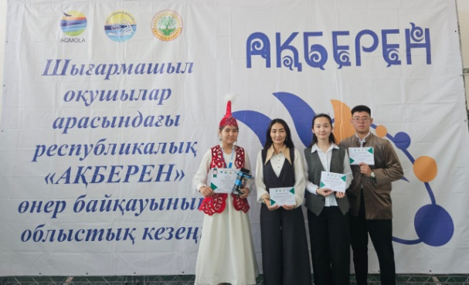арналған XI республикалық «Ақберен»байқауының аудандық кезеңіне Балкожин Нұрхан 11-сынып ,Смагулова ССССс

Ақерке 8-сынып оқушылары қатысып, 1 орындарды иеленіп облыстық кезеңінде Балкожин Нұрхан сертификатпен марапатталды, Смагулова Ақерке III дәрежелі дипломмен марапатталды.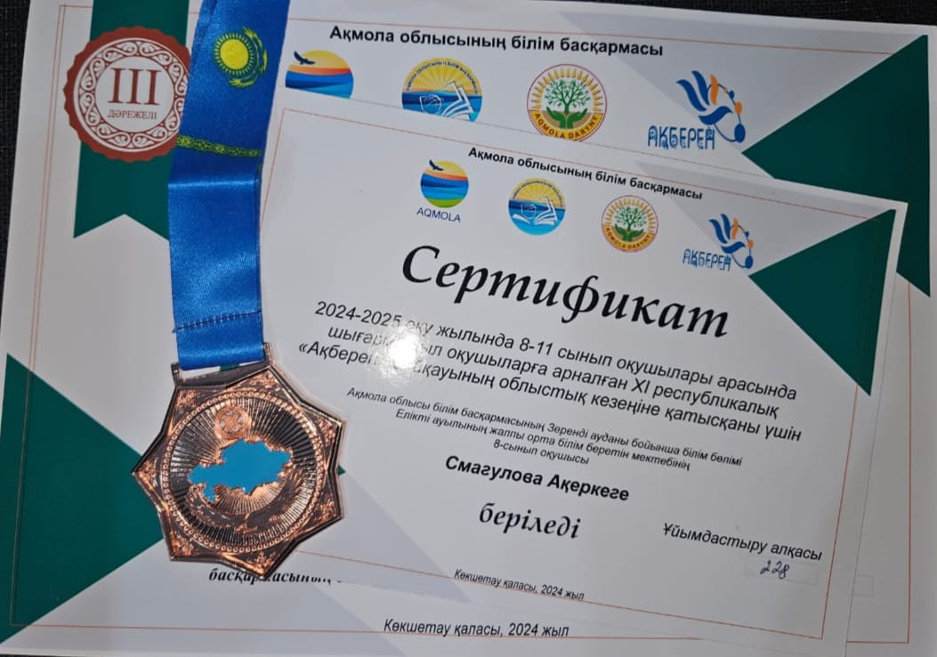

Ауыл мектептерінің олимпиадасынан Кулахметова Тамила III орынды иеленді.Пән мұғалімі Койшыбаева Г.Б.

Сынып жетекшілер байқауына қатысып аудаңдық бойынша сертификатпен 6 «а» сынып жетекшісі:Слам Толхын марапатталды. «Ілияс оқулары» Республикалық конкурсына ( онлайн) қатысып 8-сынып оқушысы Рахман Айша 1-орын иеленді.«ХХ1 ғасыр көшбасшысы» зияткерлік ойынының аудандық кезеңіне 11-сынып оқушысы Балкожин Нурхан қатысып 2-орын иеленді. Ақберен республикалық байқауының аудандық турына Хозедияс Тамирис «Эссе» бағыты бойынша Қапар Айгерім 9-сынып қатысып 2-орын иеленді.Осы бағыт бойынша Мустафина Алжан 2-орын иеленді.Көркем шығарманы мәнерлеп оқу бағыты бойынша Смагулова Ақерке 8 а-сынып 1-орын иеленсе,Каримжанова Тамирис сертификат иеленді.Шешендік өнер бағыты бойынша 8 а- сынып оқушысы Рахман Айша 3-орын иеленді,Ал 11-сынып «Жарқын болащақ» аудандық туры «Білгірлер бәйгесі» бойынша Мустафина Алжан 11-сынып оқушысы 1-орын иеленіп облысқа жолдама алды және облыстан мақтау қағазымен марапатталды.Смагулова Ақерке 8-сынып оқушысы 2-орын,Кабдуллина Айлина 8-сынып оқушысы 2-орын.

«Жасқаламгер» бағыты бойынша : Тулегенова Жанель 9-сынып оқушысы 3-орын,

«Әнші бұлбұлдар» бағыты бойынша Тоғанасова Ақерке 2-орын иеленді.

«Бала дауысы» аудандық сайысына 6-сынып оқушысы Сарман Іңкар қатысып көрермендер көзайымы наминациясымен марапатталды.

«Мұқағали оқулары» аудандық турына Смагулова Ақерке 8-сынып қатысып 2-орын иеленді,Сарманов Мейрамбек 7-сынып оқушысы мақтау қағазымен марапатталды.

«Ілияс оқулары» аудандық турының «Сұлу сөздің сүлиі-шығарманың көркемдік құрылысын талдау» бағыты бойынша Кабдуллина Айлина 8-сынып оқушысы 1-орын иеленіп облысқа жолдама алды.Облыстан сертификатпен марапатталды.

«Мағжан шығармашылығын талдау» жобасы бойынша 8-сынып оқушысы Ахметжанова Аружан қатысып 3-орын иеленді.

«Мағжан оқуларынан өз ойынан өлең шығару» бағыты бойынша 8-сынып оқушысы Смагулова Ақерке қатысып 1-орын иеленіп облысқа жолдама алды.Облыстан сертификатпен марапатталды.

оқушысы Балгожин Нурхан 1-орын иеленді.

Спорттық дарындарға келетін болсақ мектебімізде спорттық үйірмелер жұмыс істейді әр үйірмеде дарынды оқушылар бар.Мысалы дзюдо.волейбол,футзал.күрес. Бұл үйірмелерге мектебіміздің 5-11 сынып оқушылары қатысады.

2024-2025 оқу жылының спорттағы жетістіктері.

1. Аудандық жарыста волейболдан мектеп құрама командасы 3 орын
2. Республикалық турнир М.Ғабдулин қазақ күресінен Сарман М 2 орын, Мустафин 3 орын.
3. Қала аралық біріншілік самбодан: РукштельД 1 орын, Рамазан Д 1 орын, Сарман М 3 орын.
4. Мұғалімдер арасында волейболдан аудандық жарыста 2 орын.
5. Былғары доп турнирі Зеренді ауылы мектеп құрама командасы 3 орын.
6. Самбодан Республикалық турнир Астана қаласы Рукштель 3 орын
7. Ұлы Отан соғысының 80 жылдығына орай самбодан қала аралық ашық біріншілікте Рамазан Д 1 орын, Сарман М 1 орын, Шайкен Ф 3 орын,

Мустафин Н 2 орын, Жандаулет А 2 орын.

2. Оқушылар мен мұғалімдерге жаңадан түскен көркем әдебиеттер туралы ақпараттар берілді.

3. 5 қыркүйек күні «Тілдер күніне» арналған кітап көрмесі өткізілді.

4. «Оқуға құштар мектеп» бағдарламасы бойынша «Отбасылық оқу»атты челлендж өткізілді.

5. Қыркүйек айында 1 сынып оқушыларын мектеп кітапханасымен таныстырылды.

6. «Теңге-Қазақстанның үмітті мен өмірінің символы» атты ұлттық теңгеге арналған көрме өткізілді.

7. «Оқитын адам-табысты адам» атты 9 сынып оқушысы Тулегенова Жанель шығарма жазды. .

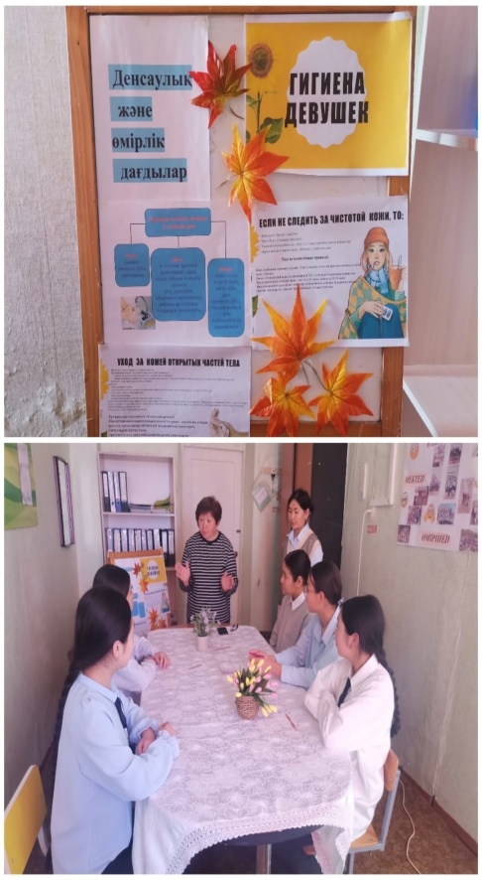8. «Тәуелсіздік- халық мұраты» Тәуелсіздік күніне арналған виртуалды кітап көрмесі өткізілді. 2024 жылдың 16 қазан күні әлеуметтік-психологиялық қызметі: психолог Шаяхметова Б.С., әлеуметтік педагог Махамбетова А.К. және мектеп медбикесі Солдатхан Ж орта буындағы оқушы қыздарымен жеке бас гигиенасы жайлы дәріс өткізілді.

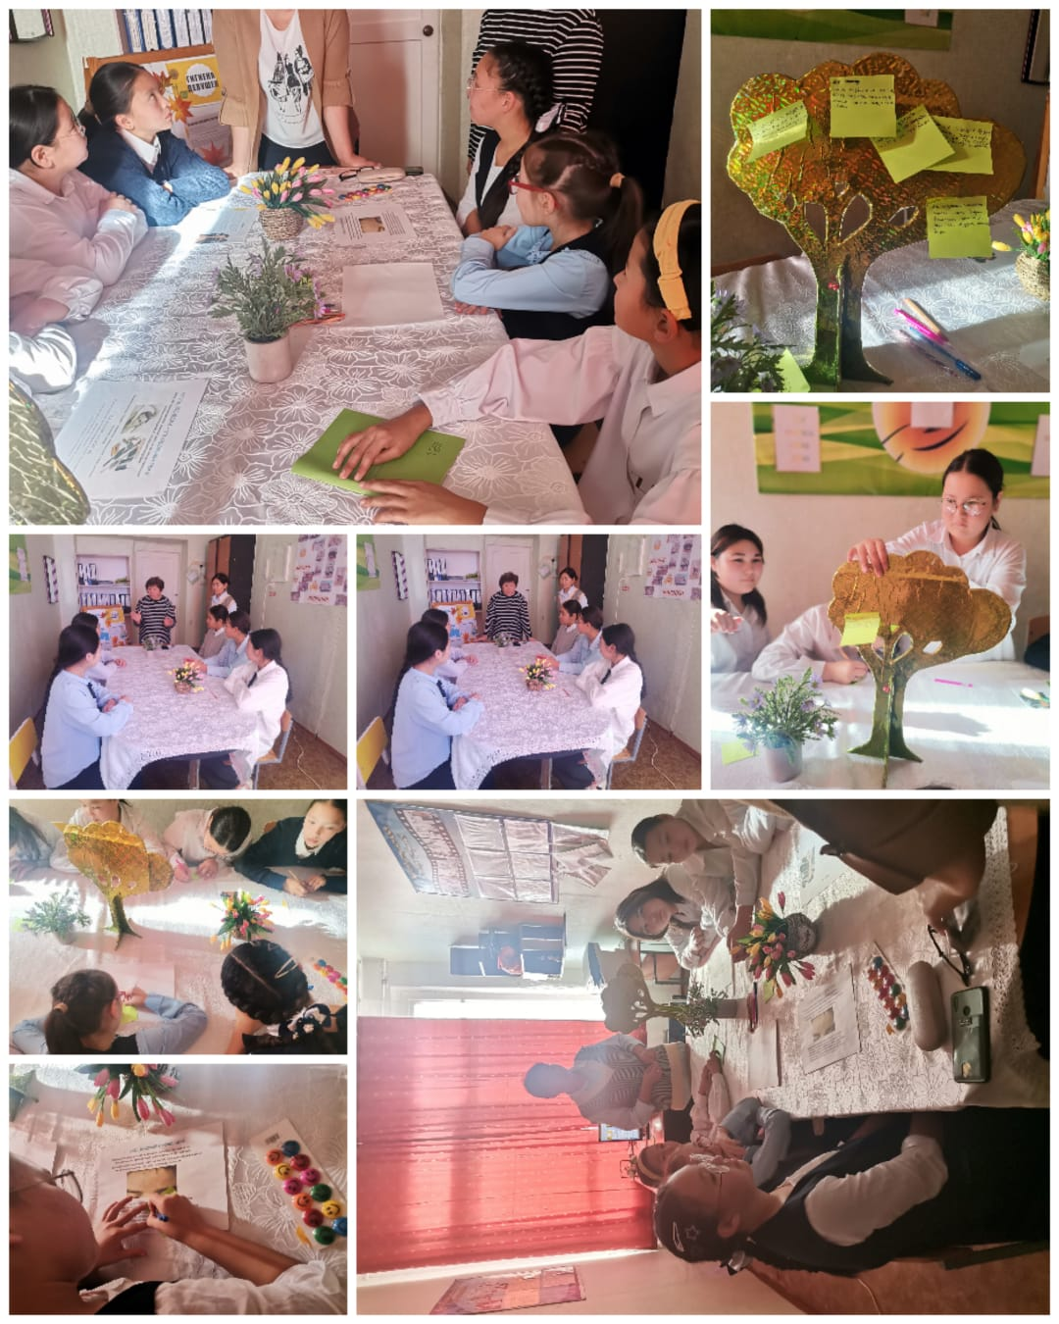

*Қараша айы*.Аудан көлемінде қараша айы бойы «Түңгі қаладағы (ауыл) балалар» атты іс-шарасы өтті. Мақсаты: Жасөспірімдер қылмысының алдын алу және оның ішінде кәмелетке толмағандар арасындағы құқық бұзушылықтардың жолын кесу,кәмелететке толмағандардың құқықтарын қорғау саласындағы әкімшілік құқық бұзушылықтарды анықтау,балаларға қатысты қылмыстық қол сұғушылықтардың алдын алу. Мектептің тәрбие ісінің меңгерушісі Аменова А.К. және мектептің әлеуметтік педагогы Махамбетова А.К. бірге кешкі рейд өткізілді.

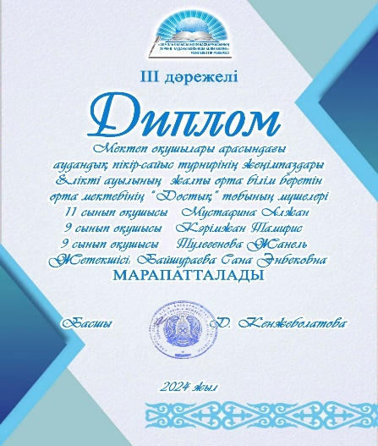

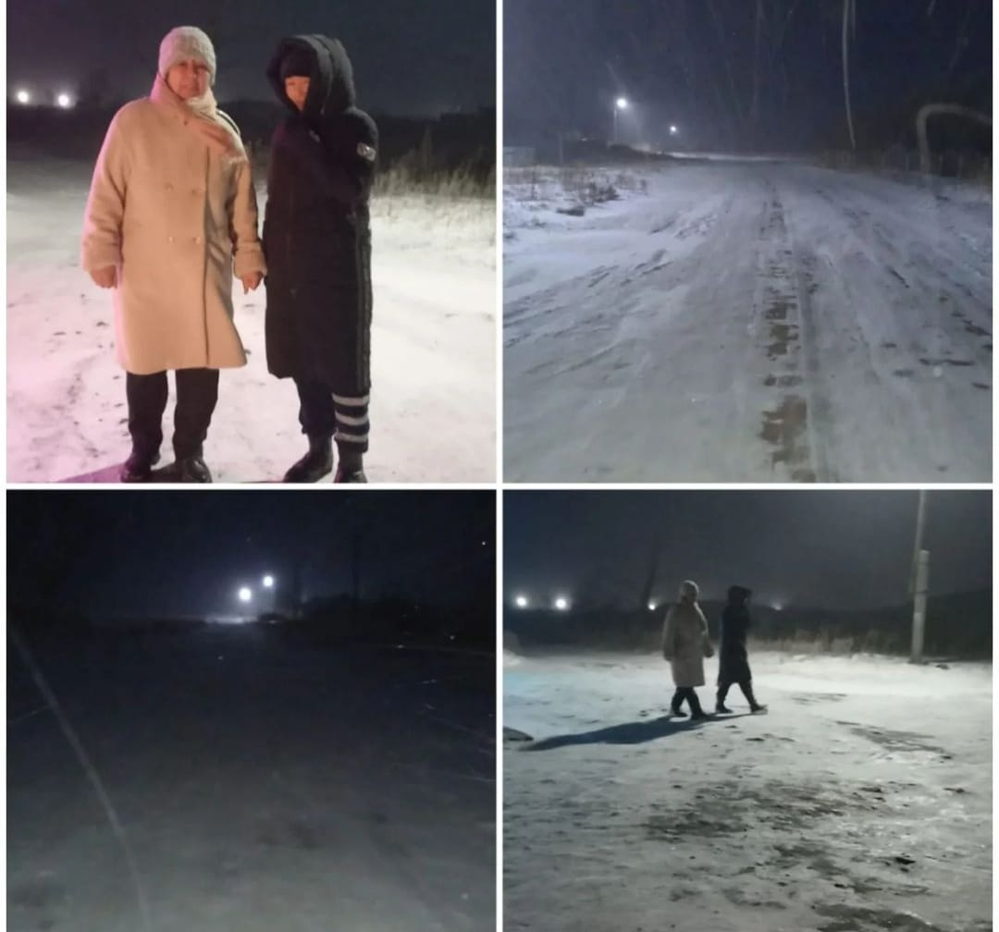

<https://www.instagram.com/p/DBJQKfnsC2y/?igsh=NTc4MTIwNjQ2YQ==>

Ата- аналарды педагогикалық қолдау орталығының мүшесі ретінде 2024жылдың 28қараша күні 5 сынып ата аналарына арналған «Жадыны дамыту» атты жиналыс өткізілді. Бұл жиналысқа сынып жетекші ретінде қатыстым.

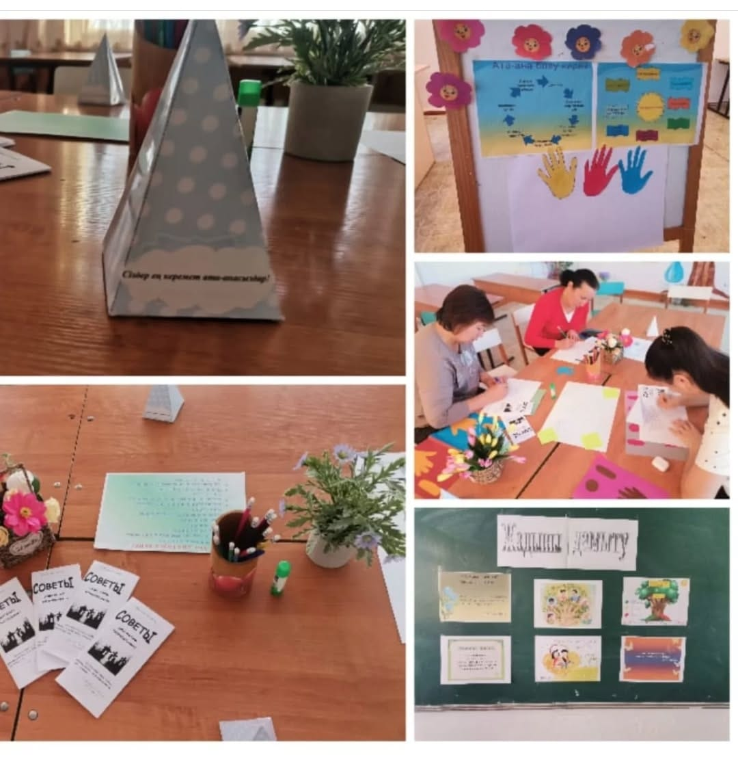<https://www.instagram.com/p/DDEsarqMmhy/?igsh=NTc4MTIwNjQ2YQ==>

Қараша айының 29 күні мектеп медбикесі Солдатхан Ж. бірлесе 8-9 сынып оқушылары арасында «Темекі мен алкоголь сусындарының зияны» атты дөңгелек үстел өткізілді. Мақсаты: Жас ұрпақтың салауатты өмір салтын қалыптастырудағы ой өрісін дамыту,зиянды әдеттерге еліктеудің, қызығудың өмірлеріне қауіп тудыратының ескерту.Оқушыларға мағыналы бейнеролик көрсетілімі ұйымдастырылды.

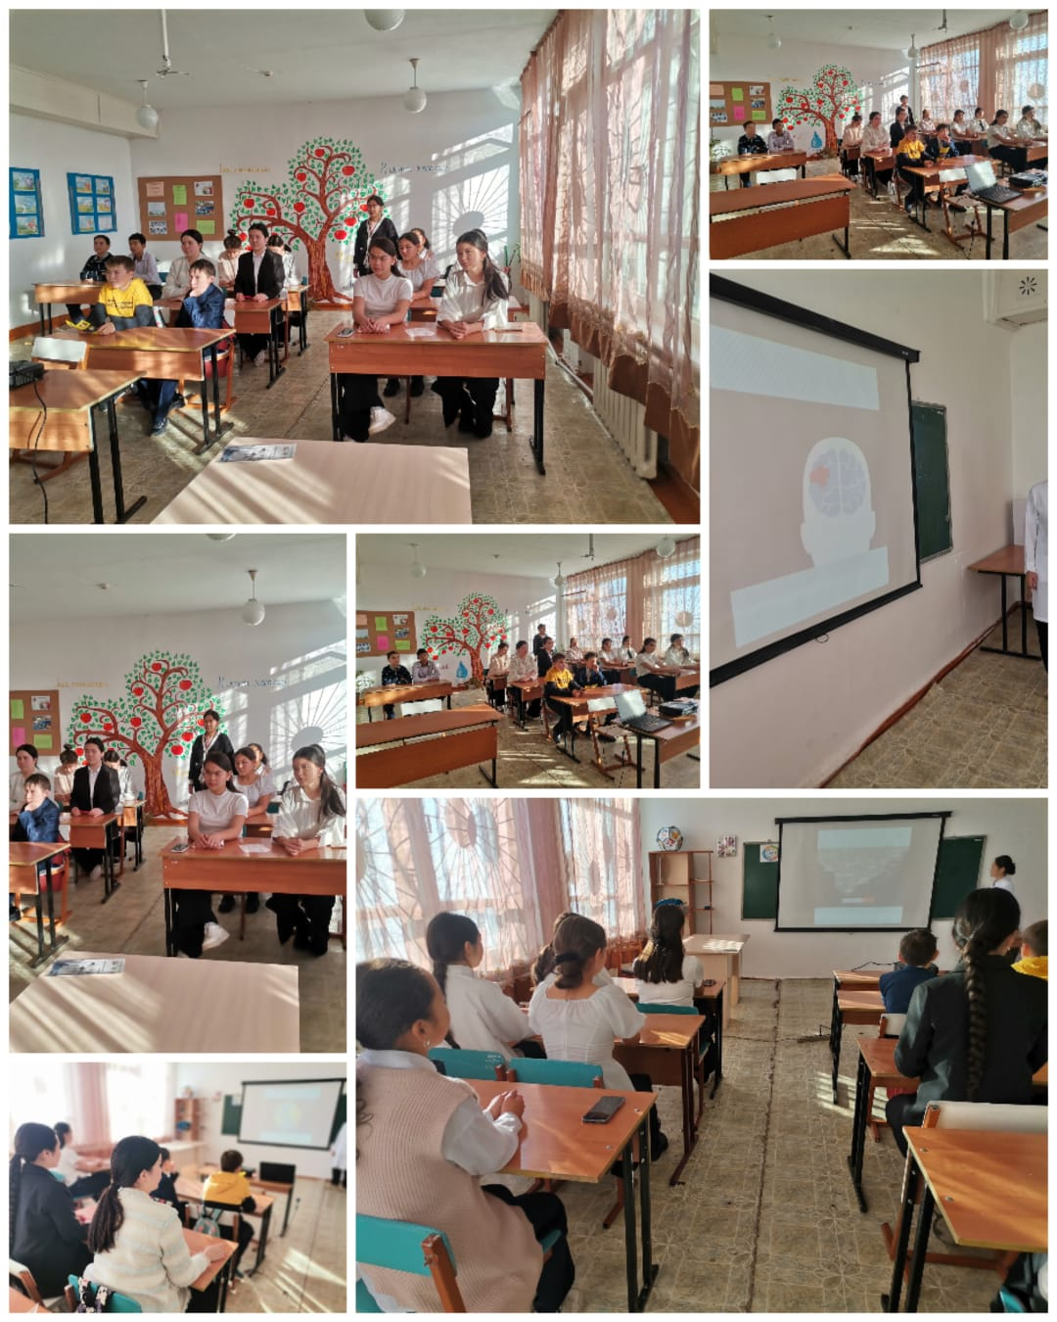

<https://www.instagram.com/p/DDhawtUvyoK/?igsh=NTc4MTIwNjQ2YQ==>

Мектептің педагогикалық психологиялық қызметінің ұйымдастыруымен 9-11 сынып оқушыларына «Закладка» атты деректі фильмі көрсетілді. Мақсаты: Девиантты мінез- құлықтытың алдын алу, Заң алдында жауапкершілік туралы ақпарат беру және психобелсенді заттардың таралуына жол бермеу.Қазіргі кезде жасөспірімдер арасында құқықбұзушылықтар көбейіп кетті. Сондықтан жоғарғы буында оқитын оқушылар көрсетілімге алынды.

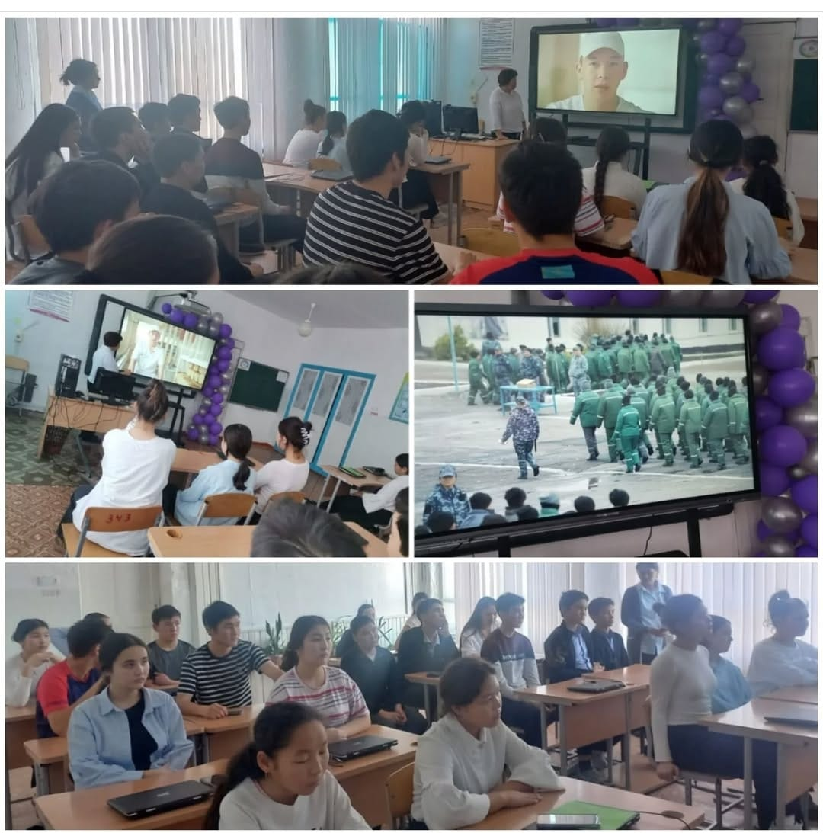 https://www.instagram.com/p/DC070-NsjcF/?igsh=NTc4MTIwNjQ2YQ==

*Желтоқсан айы.* ҚР БҰҰ-ның Бала құқықтары туралы Конвенциясын қабылданғанына 35 жыл, Дүниежүзілік балалар күні жарияланғанына 70 жыл күніне арналған Елікті аулының ЖОББМ-де «Бақытты ата-ана, бақытты бала-бақытты отбасы-бақытты ел» атты дөңгелек үстел өткізілді.Ұйымдастырған педагогиялық-психологиялық қызметі.Соның ішінде психолог маманы,әлеуметтік педагог,ТІМ,бастауыш сынып мұғалімдері қатысты.

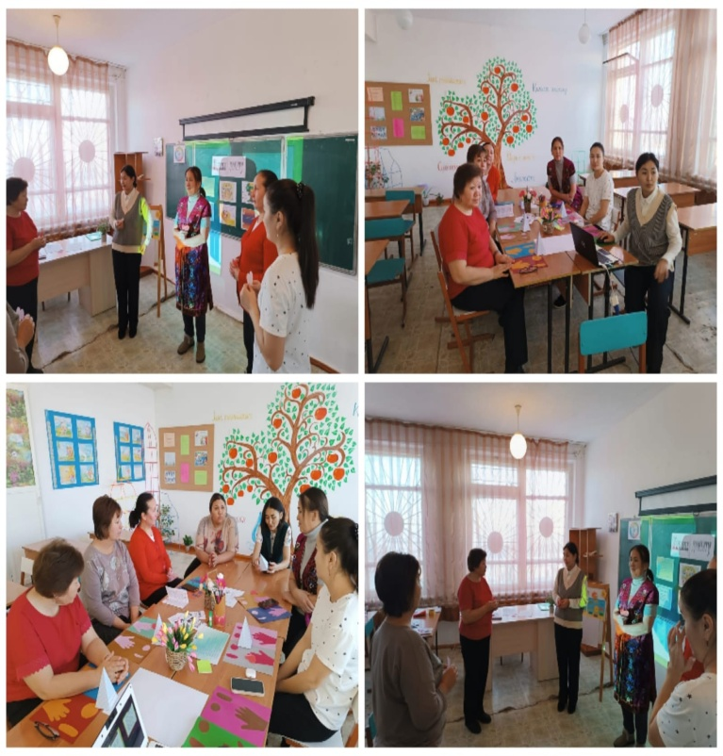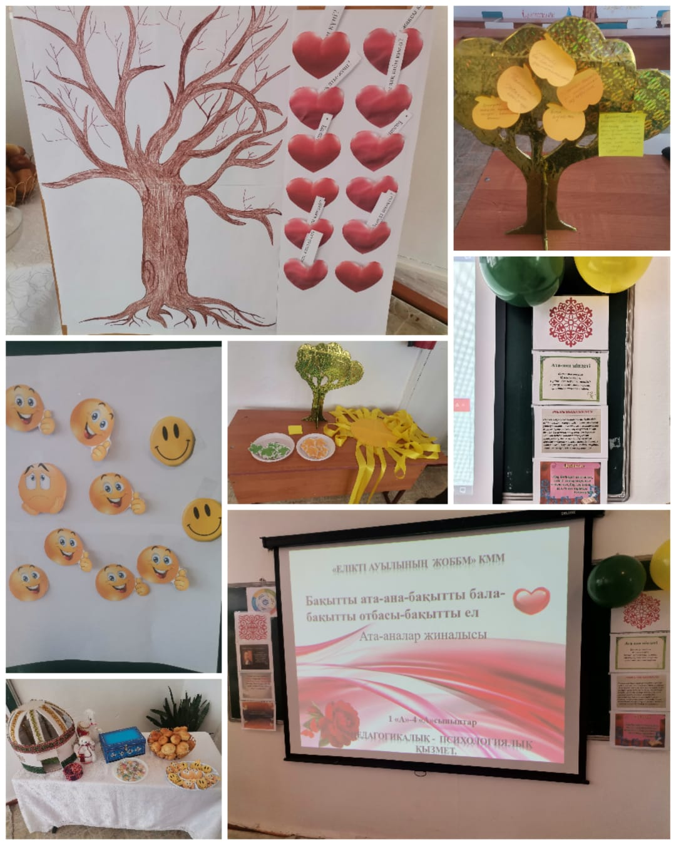

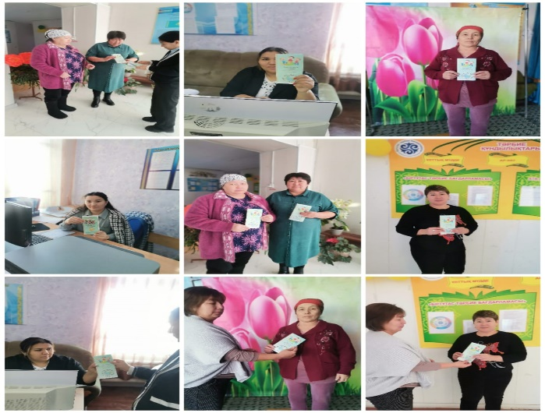25 қараша мен 10 желтоқсан аралығында «Зорлық-зомбылыққа қарсы 16 күн» атты акциясмының өтуіне байланысты ата-аналарға «111» сенім телефоны бойынша ақпарат беру,зорлық-зомбылықтың алдын алу бойынша таратпа кітапшалары таратылды (буклеты).

https://www.instagram.com/p/DCik0Uro4Ma/?igsh=NTc4MTIwNjQ2YQ==

Зеренді ауданы М.Ғабдуллина атындағы мектеп-гимназиясында аудан әкімінің атынан жаңа жылдық шырша өтті.Шыршаға Жалпы оқу қорынан көмек алатын көпбалалы,аз қамтылған отбасыларының балалары жіберілді.Біздің мектептен 4 оқушы жолданды.Тізім бойынша:Тастыбай Жеңіс, Жақып Шыңғыс,Нұрмұхан Дарина,Мамилен Назым.

Балалар жақсы әсермен үйлеріне қайтты.Оқушыларды әлеуметтік педагог сүйемелдеді.

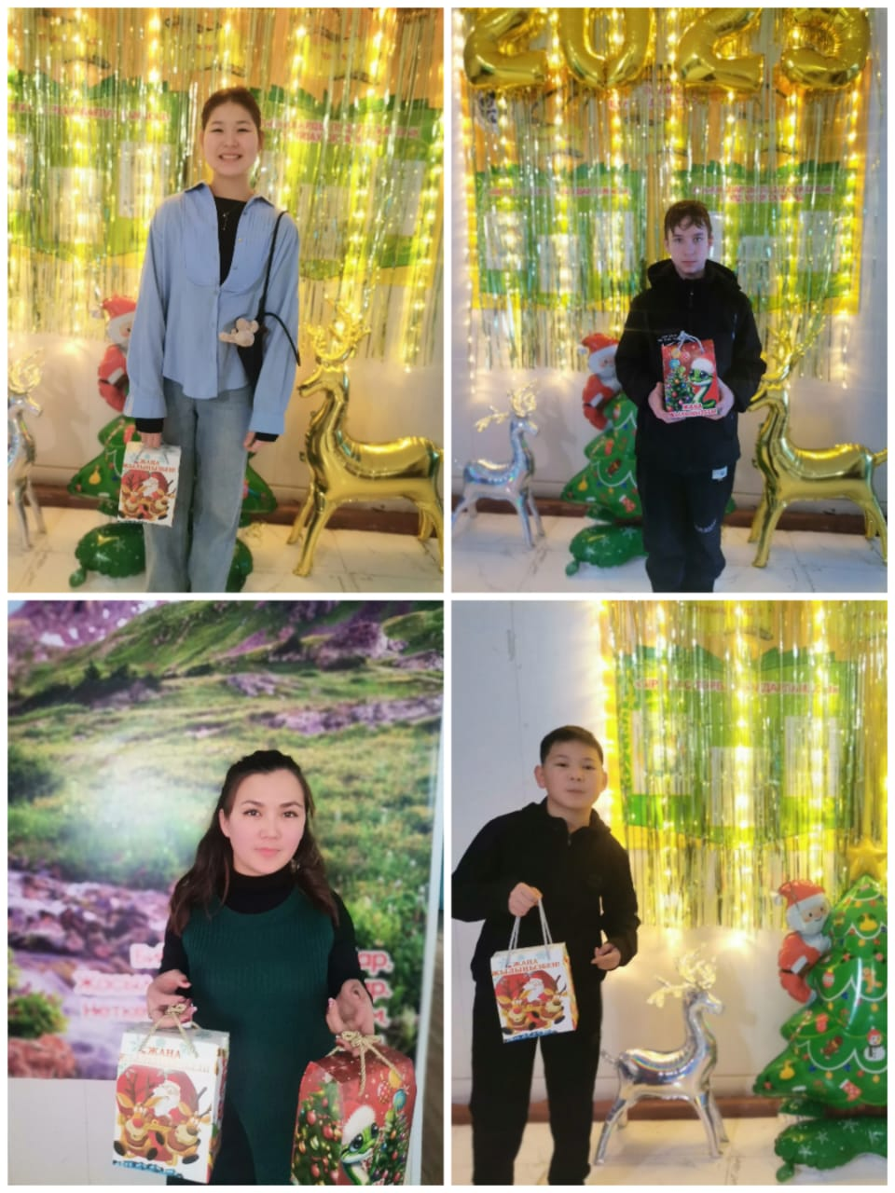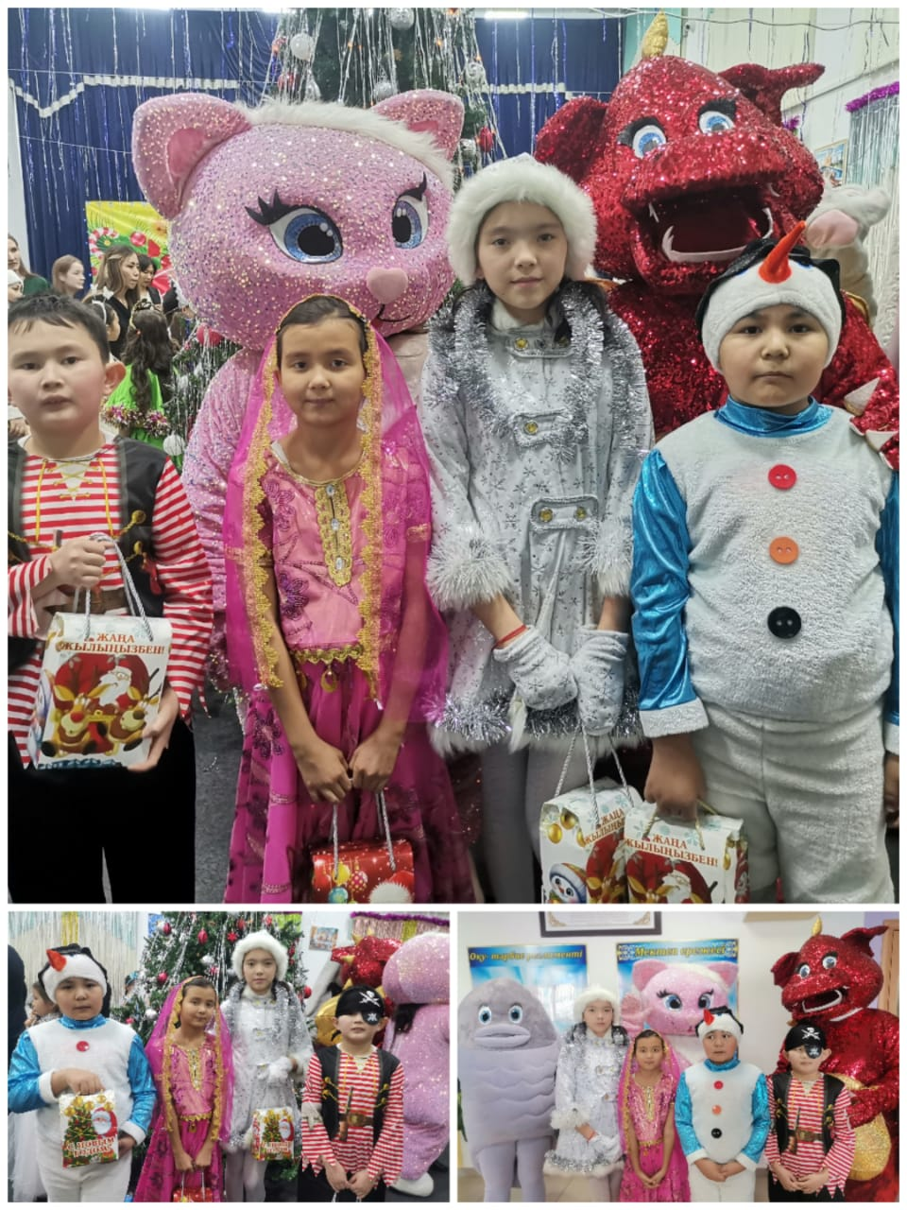Сонымен қатар Жалпы оқу қорынан әлеуметтік осал топтағы отбасылардың балаларына жаңа жылдық тәтті сыйлықтар берілді.

<https://www.instagram.com/p/DECwJIBMYqh/?igsh=NTc4MTIwNjQ2YQ==>

<https://www.instagram.com/p/DECwWPQM4O5/?igsh=NTc4MTIwNjQ2YQ==>

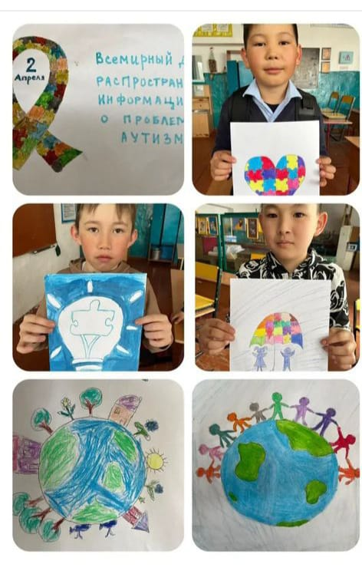Всемирный день распространения информации о проблеме аутизма.Рисунок учеников 5-9 классов

Психологиялық-педагогикалық кеңесі,балалардың құқықтарын қорғау Комитетінің «Қауіпсіз терезе»республикалық ақпараттық науқаның қолдау іс шара өткізілді.

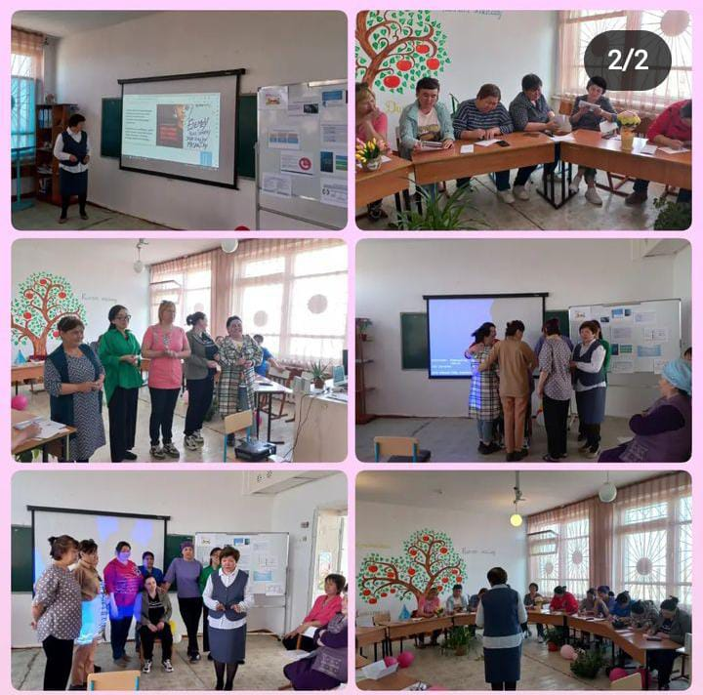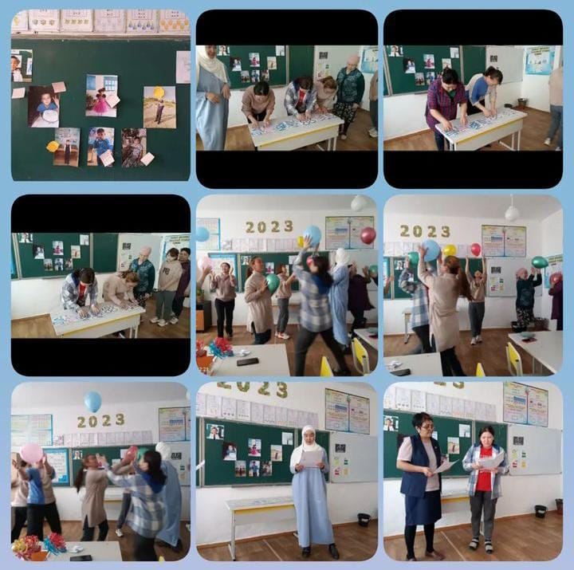Мектепішілік атаналар жиналысы өткізіліп отырды.

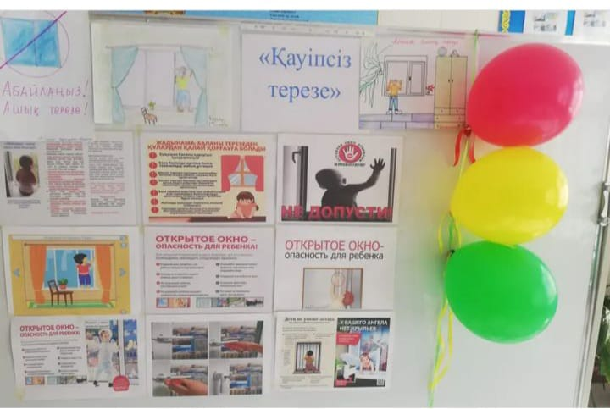

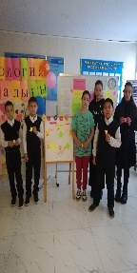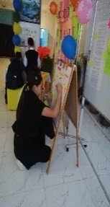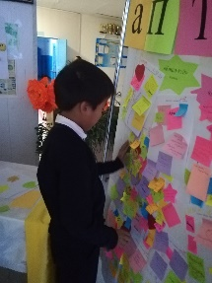Сынып сағаттарына 1,4 сыныптарда келесі тақырыпта : «Менің отбасым» сынып сағаты өткізілді .. «Педагог- психологтың шеберлігін арттыру» бағдарламасы аясында қараша айында аудандық әдістемелік бірлестіктер ұстаздарына арналған семинарына тренинг «» өткізілді. Желтоқсан айында оқушылардың психологиялық мәдениетін қалыптастыруға жағдай жасау ,оқушылардың психологиялық денсаулығын сақтауға және нығайтуға ықпал ету мақсатымен «Жақсы көңіл күй», «Кемпірқосақ апталығы»,

«Құпия дос поштасы» өткізілді. Үзілістерде бастауыш сынып оқушыларына кңістікті бағдарлау, баланың таным қабілеттерін дамыту мақсатымен ойындар өткізілді. Бастауыш буын сынып жетекшілері танымдық ойындар өткізді.Апталық аясында мектептің психолгиялық климаты, оқушылардың әр тапсырмаға қызығушылық артыруы байқалды. Қорытынды жасалып,сыныптар марапатталды. **Кеңес беру.**Мұғалімдерге,ата -аналарға,оқушыларға сұраныс бойынша кеңес беру . Кәсіби бағыт 9 сыныптарға арналған, «Ашық есік күндері» Қызылжар 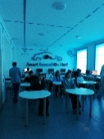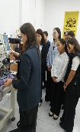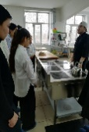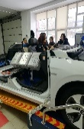,Көкшетау қаласының оқу орнындарына кәсіби бағыт кездесулер өтті.Оқушылар қоғамдағы сұранысқа иемамандықтармен танысты. 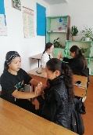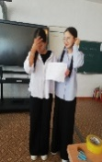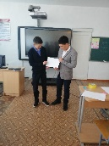Кәсіби әңгіме өткізілді. Мұғалімдерге,ата -аналарға,оқушыларға сұраныс бойынша кеңес берілді.

**Дамыту (түзету бағыты) бойынша жасалған жұмыс.** ЕББҚ бар балалар саны он. Психологиялық сүйемелдеу жұмысы баланың оқуға дағыдыларын бекіту,эмоциялық ерік жігерімен жұмыс бағыттарында ПМПК қорытындысыбойынгша

ның негізімен атқарылады.Балалардың картасы бойынша дамыту жұмыстары , тәртібінде қиындық тудыратын оқушылармен сұраныс бойынша түзету жұмысы жыл ішінде атқарылды.

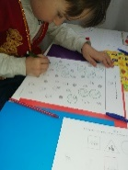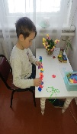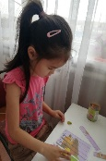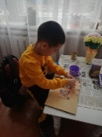«Балалардың жеке қабілеттетін ескере отырып оқушылардың қосымша біліммен қамтылуы,бос уақытыұйымдастыруы туралы» бағыт берілді . ЕББҚ бар балаламен жұмыс бағдарламасы негізгі үш топқа бөлінген. жасалған:

«Таным қабілеті мен баланың тілін дамытуына арналған» , «Эмоциялық ерік жігерін дамытуына» және сыныппен жалпы психологиялық қолдау жұмыс бағытында. Аталған жұмыс бағыты пән мұғалімдерімен,сынып жетекшілерімен тығыз байланыста өтеді. Сынып оқушыларының орта буынға бейімделу

«Арман» ШО ересек тобындағы балалармен бағдарлама аясында дамыту сағаттары өткізілді.Балалардың ортада өзара қарым- қатынас орнату мақсатымен бірлескен ойындар ұйымдастырылған. Құрастырғыштарды жинау,түстерін ажырату,бірлесе ойнау ,т.с . Түзету -дамыту жаттығулары «Мектеп өміріне кіріспе» 1-сыныпта, әлеуметтік дағдыларды қалыптастыру бойынша тренинг «Біз бесінші сыныпқа барамыз» 5 сыныпта өткізілді. Тәртібінде қиындық тудыратын оқушылармен сұраныс бойынша жұмыстар жүргізілді.

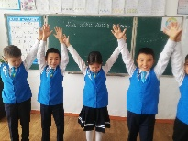**Сараптама .** Жасөспірімдер арасындағы құқық бұзушылықтың алдын -алу сауалнамалар «Аутодеструктивті дағдыларды алдын алу » бағдарламасы аясында сабақтардан «Эмоцияларды қалай басқарамыз» сабақтары өтті 9 Сынып сағаттарында мамандықтар туралы ақпараттар беру,ЖОО, колледж өкілдерімен кездесу өтті.

1,5 сынып оқушыларының бастауыш,орта буын талаптарына бейімделуін бақылау қорытындысы жасалып.директор жанындағы отырыста талданды Кәмелетке толмағандар арасында жыныстық тәрбиеге байланысты алдын алу жұмыстары (әңгіме, дәріс, сауалнама, бейнеролик көрсетілімдер)

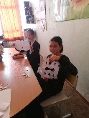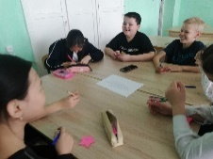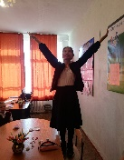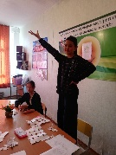**«Сенім» психологиялық клубының** жұмысына орта буын оқушыларынан екі алтыншы ,5 сыныптар қатысады. Оқушылардың жалпы саны 21. 5сынып оқушылары қыркүйек айында клубқа қабылданды. Балалар берілген тапсырмаларды қызығушылық танытып,жоғары белсенділік танытты. Бірінші жартыжылдықта екі отырыс өтті.

**« Аутодеструктивті мінез- құлықтың алдын алу» бағдарламасын орындауы туралы Мақсаты:** Білім алушыларға психологиялық қызмет көрсетудің жағдайы мен жасөспірімдер арасында құқық бұзушылықтың алдын алу, атқарылған жұмыстарын саралау. Оқу жылының басында 2022 ж.21.12 № 506 бұйрығы негізінде жоспар аясында мектепішілік «Буллинг және кибербуллингтің алдын -алу » іс шаралар жоспары бекітілді. « Аутодеструктивті мінез- құлықтың алдын алу» жоспары аясында келесі іс -шаралар атқарылды. Оқу жылының басынан оқушылардың тәртібі мен сабаққа қатысуы бақылауға алынды.Сабақты себепсіз босатқан оқушылармен түсініктеме жұмыстары атқарылады. Оқу жылының басында оқушылардың әлеуметтік және отбасылық жағдайы зертеліп,әлеуметтік паспорт жасалды. Жасөспірімдердің эмоционалды – ерікті саласын анықтау мақсатымен сынып жетекшілерімен және сырттай бақылау жұмысы атқарылды. Оқушылармен психологиялық қолдау іс- шараларын атқаруы мақсатымен ата- аналармен келісім жасалды.Нәтижесінде қолдаудан бас тартқан ата- аналар байқалмады.Оқу жылының ішінде психологиялық сүйемелдеуге отбасында 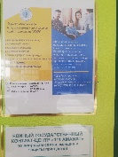жалғыз басты анасының тәрбиесіндегі 6 бала, өгей әкенің тәрбиесіндегі 3 бала,ЕББ- 2 -1 ,мүгедек тобындағы бір бала қолдауға алынды. Балалардың өзара сыйластық,достық қарым- қатынастарын нығайту мақсатмен « Желідегі мәдениет», «Вместе мы сила» «Буллинг және кибербуллингтің алдлын алу » слайд презентациялар ата -аналар чатына, видеороликтер көрсетілімі ұйымдастырылған. «Қауіпсіз Интернет», «Буллинг және кибербуллингті болдырмау жолдары » тақырыптар жоспарланған. Психологиялық апталық аясында «Өзіңді күт» мұғалімдердің эмоционалды күйзеліске ұшырауын алдын алу тақырыбында тренинг өткізілді. Мектепте «Сенім телефоны» және «Сенім жәшігі» ұйымдастырылған. Бірлескен жұмыс атқару аясында мектепте келеңсіз жағдайлар байқалмады. «Сіз өз құқығыңызды білесіз бе?, «Сізге әлімжеттік көрсетіле ме?», сауалнамасы алынды. Астана қаласы Республикалық турнир самбо күресінен 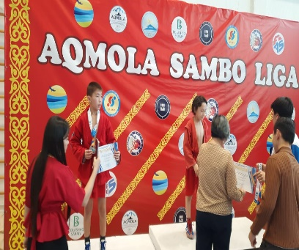Рукштель Дмитрий 3- оррынға ие болды.

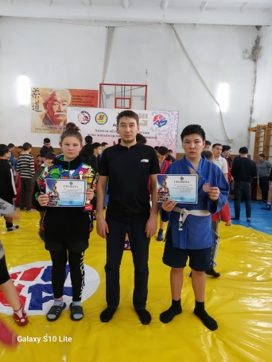Аймақтық волейбол жарысы бойынша мектебіміздің командасы 2 орынға, ие болдық.

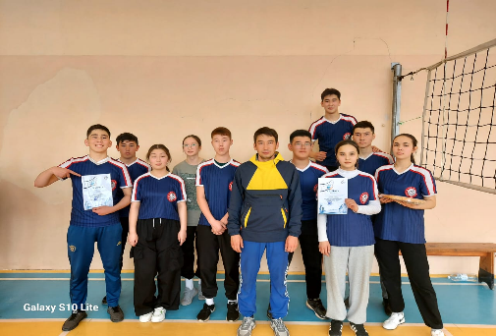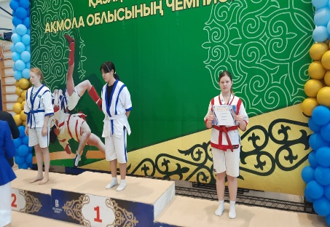Жасөспірімдер мен қыздар арасындағы самбодан ашық республикалық турнирі өтті.Оқушыларымыз жүлделі орынға ие болды.

1-орын Рамазан Дамира.

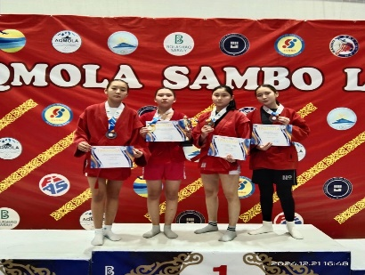2- орын Сарманов Мейранбек.Мустафин Нурман.

3- орын Ибрагим Аида.

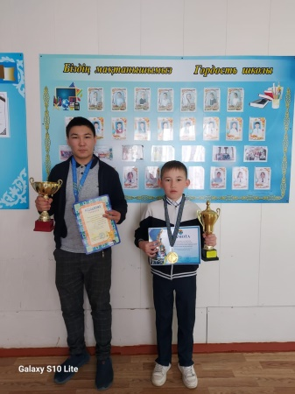Қазақ күресінен 2008-2009 ж.т.жасөспірімдер арасында Ақмола облысының чемпионатында 65 келі салмақ дәрежесінде 3-орын иеленді Рукштель Анна.

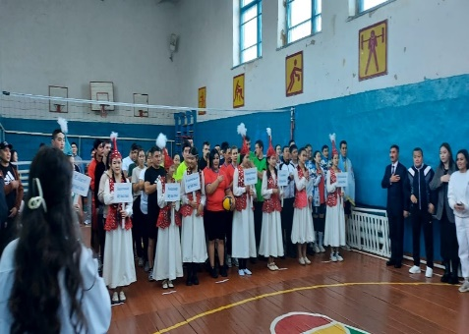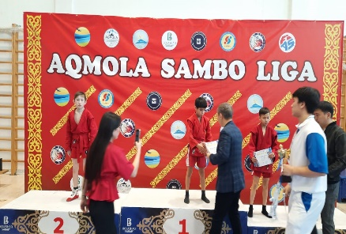

1. «Алғыс – ізгі ниет» (1-11 сыныптар) – Қауіпсіздік сабағы (10 минут)

Мақсаты: Оқушыларға қауіпсіздік ережелерін үйрету, ізгі ниет пен алғыс айту мәдениетін қалыптастыру.  
Мазмұны: Алғыс айту күніне орай қауіпсіздік ережелері туралы түсіндірілді. Оқушыларға жолда, мектепте және үйде қауіпсіздікті сақтау жолдары мен өзін-өзі қорғау әдістері таныстырылды. "1 наурыз алғыс айту күні"

https://www.instagram.com/reel/DG0DHNIsqCF/?igsh=MW9vYnV3eG00aHVtOQ==

2. «Шын жүректен» челленджі (Мектеп парламент) https://www.instagram.com/reel/DG2pClJsBoe/?igsh=MTkyeXA5bTFneGpoZA==

Мақсаты: Оқушылар арасында достық қарым-қатынасты нығайту және ризашылық білдіру мәдениетін дамыту.  
Мазмұны: Мектеп парламентінің ұйымдастыруымен оқушылар бір-біріне жылы сөздер айтып, шынайы алғыс білдіру шарасы өтті. Әр сыныпта шағын көріністер мен тілектер айтылды.3. Ойынға салауатты көзқарас – Қауіпсіздік сабағы (10 минут)

Мақсаты: Балаларға қауіпсіз ойын ережелерін түсіндіру және денсаулықты сақтау жолдарын насихаттау.  
Мазмұны: Ойын барысында жарақаттанудың алдын алу, дұрыс физикалық белсенділік пен ойын кезіндегі қауіпсіздік шаралары талқыланды.4. «Ананың аялы алақаны» челленджі («Шабыт» жобасыМақсаты: Ананың мейірімі мен отбасы құндылықтарын насихаттау. https://www.instagram.com/reel/DG5-D8DM6LD/?igsh=cHA4emR1MmN6dHdr  
Мақсаты: Қазақ халқының ұлттық мәдениетін дәріптеу.  
Мазмұны: Көрмеде ұлттық киімдер, қолөнер бұйымдары және қазақтың салт-дәстүріне қатысты материалдар көрсетілді. Оқушыларға ұлттық мәдениеттің маңызы түсіндірілді.6. «Балалардың қауіпсіздігі – ересектердің қамқорлығы» (1-4 сыныптар) https://www.instagram.com/reel/DHS5VWmsqby/?igsh=bzU5dGRzcTliN3g5

Мақсаты: Оқушылардың қауіпсіздігін қамтамасыз ету және алғашқы көмек көрсету дағдыларын қалыптастыру.  
Мазмұны: Мұғалімдер оқушыларға көшеде, қоғамдық орындарда және үйде қауіпсіздікті сақтау ережелерін түсіндірді.7. «Балаңыз төтенше жағдайға дайын ба?» (5-9 сыныптар)

Мақсаты: Төтенше жағдайларда дұрыс әрекет ету дағдыларын үйрету.  
Мазмұны: Төтенше жағдай кезіндегі іс-әрекеттер, жедел жәрдем шақыру, қауіпсіз жерге көшу тәсілдері түсіндірілді. «Жеке қауіпсіздік мәдениетін қалыптастыру» (10-11 сыныптар)

Мақсаты: Оқушылардың жеке қауіпсіздік мәдениетін қалыптастыру және өз-өзін қорғау дағдыларын үйрету.  
Мазмұны: Мектептегі, көшедегі және интернеттегі қауіпсіздік мәселелері талқыланды.

«Ата-аналарды педагогикалық қолдау» жобасы

Мақсаты: Ата-аналарға психологиялық-педагогикалық қолдау көрсету және балалардың тәрбиесіндегі маңызды мәселелерді талқылау.Мазмұны: Ата-аналар жиналысында баланың оқу үлгерімі, психологиялық күйі және тәртібі жөнінде түсіндірме жұмыстар жүргізілді.

«Тәуелсіздік және отаншылдық» құндылығына сәйкес «Ананың аялы алақаны» сынып сағаты (1-11 сыныптар)

Мақсаты: Оқушыларға Тәуелсіздік пен отаншылдық рухын сіңіру, анаға деген сүйіспеншілік пен құрмет сезімін қалыптастыру.  
Мазмұны: Сынып сағатында Тәуелсіздік пен ананың рөлі туралы әңгімелер айтылып, патриоттық әндер орындалды.

«Зиянды әдеттер олардың ағзаға әсері» сынып сағаты (10 сыныптар)

Мақсаты: Зиянды әдеттердің алдын алу және салауатты өмір салтын насихаттау.  
Мазмұны: Темекі шегу, алкоголь және есірткі заттарының ағзаға зиянды әсерлері туралы кеңінен түсіндірме берілді. Оқушыларға салауатты өмір салтының пайдасы жайлы бейнеролик көрсетілді.

«Бала кезінен жемқорлықсыз» (11-сынып)

Мақсаты:Оқушыларға сыбайлас жемқорлық туралы түсінік беру, оның қоғамға тигізетін зиянын түсіндіру және адалдық пен әділеттілік құндылықтарын қалыптастыру.

Міндеттері:Сыбайлас жемқорлықтың түрлерін түсіндіру.

Адалдық пен парасаттылықты насихаттау.

Әлеуметтік жауапкершілік сезімін қалыптастыру.

Сабақ мазмұны:іс-шара барысында оқушыларға жемқорлықтың алдын алу жолдары туралы ақпарат беріледі. Арнайы бейнероликтер көрсетіліп, пікірталас ұйымдастырылады. Оқушылар адалдық кодексімен танысып, жемқорлыққа қарсы күрес жолдарын талқылайды.

«Наурызнама» тұжырымдамасы: «Наурыз – жыл басы» (1-11 сынып)

https://www.instagram.com/reel/DHdP0-pMTDP/?igsh=MWp6Y2NueHNqY3U3cw==  
Ұлттық құндылықтарды дәріптеу, Наурыз мейрамының тарихымен таныстыру және қазақ халқының салт-дәстүрлерін насихаттау.

Наурыз мерекесіне арналған шаралар аясында оқушылар ұлттық ойындар ойнап, халық әндері мен күйлер орындайды. Мерекелік көрме ұйымдастырылады, әр сынып өз шығармашылығын көрсетеді. Сонымен қатар, наурыз көже дайындау дәстүрі мен ұлттық тағамдар таныстырылады.Қауіпсіздік сабағы (10 минут)

Мақсаты:Оқушыларға қауіпсіздік ережелері туралы ақпарат беру және төтенше жағдайларда әрекет ету жолдарын түсіндіру.Өрт қауіпсіздігі ережелері.Жол қозғалысы қауіпсіздігі.Электр құрылғыларын қолдану кезіндегі қауіпсіздік шаралары.Сабақ қысқаша түсіндіру және бейнеролик көрсету арқылы өтеді.«Діни экстремизмнің алдын алу» түсінік жұмыстары (7-11 сынып)Оқушыларды діни сауаттылыққа тәрбиелеу, теріс діни ағымдардың қауіптілігі туралы ескерту және экстремизмнің алдын алу жолдарын үйрету.

Оқушыларға діни экстремизмнің белгілері, оның зардаптары туралы түсіндірме жұмыстары жүргізіледі. Құқық қорғау органдарының өкілдерімен кездесу ұйымдастырылады. Сонымен қатар, діни сауаттылықты арттыратын ақпараттық буклеттер таратылады.

«Күй күмбірі» домбырашылар челленджі

https://www.instagram.com/reel/DHaPVeNsFAL/?igsh=NWphbWwxOGFpNzN6  
Домбыра өнерін насихаттау және жас таланттарды қолдау.Оқушылар Наурыз мерекесі аясында әртүрлі күйлер орындап, челленджге қатысады. Бұл шара әлеуметтік желілерде тікелей эфир арқылы көрсетілуі мүмкін.Мектеп театры («Шабыт» жобасы)

Оқушылардың шығармашылық қабілеттерін дамыту, театр өнеріне баулу және көркемдік эстетикалық тәрбиелеу. Театр қойылымдары оқушылардың өзін-өзі дамытуына ықпал етеді.

«Жер сағаты» экологиялық акциясы («Еңбегі адал жас өрен» жобасы)

Мақсаты:Қоршаған ортаны қорғауға шақыру, экологиялық сауаттылықты арттыру.

Оқушыларға ғаламдық экологиялық мәселелер туралы ақпарат беріледі. «Жер сағаты» аясында электр қуатын үнемдеу шаралары ұйымдастырылады.

Жасөспірімдер арасындағы келеңсіз оқиғалардың алдын алу https://www.instagram.com/p/DIifGUgso8O/?img_index=2&igsh=bXk2aTh3ZWlsaHlq

Мақсаты:Жасөспірімдер арасында тәртіп бұзушылықтың алдын алу және олардың құқықтық сауаттылығын арттыру.

Бұл сабақ барысында оқушыларға заң бұзушылықтың зардаптары мен оның салдары туралы түсіндіріледі. Психолог және инспектор мамандармен кездесулер өткізіледі.

Оқушылар арасында зорлық-зомбылықтың алдын алу бойынша бірыңғай сабақ

Оқушыларға зорлық-зомбылықтың түрлерін түсіндіру, оның алдын алу жолдарын үйрету және құқықтық қорғау шараларын таныстыру.

сәуір айы- 1. «Біз таңдаған кітаптар» Мақсаты: Оқушыларды кітап оқуға баулу, олардың танымдық қызығушылығын арттыру және оқу мәдениетін дамыту. Бұл іс-шара барысында әр сынып оқушылары өздері оқыған кітаптарды таныстырып, сүйікті шығармаларымен бөліседі. Әдеби шығармалар арқылы рухани құндылықтарды насихаттау көзделеді. Оқушылар арасында кітап оқуға деген қызығушылық артып, әдебиетке деген сүйіспеншілік қалыптасады.Қауіпсіздік сабағы (10 минут) – 5-8 сыныптар

Өрт қауіпсіздігі ережелері  
Мақсаты: Өрттің алдын алу жолдарын түсіндіру, төтенше жағдайлардағы әрекет алгоритмін үйрету. Оқушыларды қауіпсіздік мәдениетін сақтауға баулу.  
Өрт кезіндегі алғашқы әрекеттер

Өрттің негізгі себептері мен олардан сақтану жолдары. Оқушылар төтенше жағдайларда дұрыс әрекет етуді үйренеді. «Еңбекқорлық және кәсіби біліктілік» құндылығы бойынша «Кітап — сарқылмас бұлақ»

Мақсаты: Оқушыларға білім мен ізденістің маңыздылығын түсіндіру, кітап оқу арқылы рухани және зияткерлік дамуға жетелеу.  
Кітап оқу мәдениеті білімнің өмірдегі орны Еңбекқорлықтың табысқа жетудегі рөліОқушылардың еңбекқорлыққа, білімге деген құштарлығы оянады. «Өмірге салауатты қадам»

Мақсаты: Салауатты өмір салтын насихаттау, денсаулықты сақтау мен дұрыс тамақтанудың маңыздылығын түсіндіру.порт және белсенді өмір салтыДұрыс тамақтану ережелерізиянды әдеттерден аулақ болу.Оқушылар денсаулықтың қадірін түсініп, зиянды әрекеттерден сақтанады. мамыр айы- «Біз әртүрліміз, бір теңбіз» (1-11 сыныптарға арналған қауіпсіздік сабағы)

Мақсаты:Оқушыларға толеранттылық, теңдік және әртүрлілік ұғымдарын түсіндіру арқылы олардың бойында достық пен бірлікке деген құрмет қалыптастыру.  
Әртүрлілік пен теңдіктің маңызын түсіндіру арқылы оқушыларды бір-біріне деген сыйластыққа тәрбиелеу, қоғамда бейбіт өмір сүру қағидаларын үйрету.  
10 минуттық интерактивті әңгімелесу, бейнеролик көрсету және талқылау. Оқушылар пікір алмасып, өз ойларын ортаға салды.«Жас сарбаз» әскери-патриоттық әндер фестивалі https://www.instagram.com/reel/DJemG5pMjOj/?igsh=MXZ2eXhmMWhueW15Zg==

Мақсаты:  
Жас ұрпақты әскери-патриоттық рухта тәрбиелеу, Отанға деген сүйіспеншілікті арттыру, батырлық пен ерліктің құндылығын насихаттау.  
Маңыздылығы:  
Патриоттық әндер арқылы оқушыларға батырлық, ерлік, ел қорғау идеяларын сіңіру. Жасөспірімдер арасында әскери қызметке деген қызығушылықты ояту.  
https://www.instagram.com/reel/DJeuLxKsjAX/?igsh=cW40MHc1ZmdqbWkw  
Фестиваль концерттік форматта ұйымдастырылды. Әр сынып әскери-патриоттық ән орындады, шығармашылық топтар өнер көрсетті.«Бірлік және ынтымақ» құндылығына сәйкес «Ынтымақ – достық кепілі» сынып сағаты (1-11 сынып) https://www.instagram.com/reel/DJelcKfssba/?igsh=ejc1Znp5OGZ1ZHBq

Мақсаты:  
Оқушыларға бірлік пен ынтымақтың қоғамдағы рөлі туралы түсінік беру, достық қарым-қатынасты нығайту.  
Оқушылардың бойында өзара көмек, қолдау көрсету мәдениетін қалыптастыру және ұжымдық рухты көтеру.  
Әңгіме, тренинг элементтері, сұрақ-жауап, топтық жұмыс. Оқушылар постерлер әзірлеп, достық туралы шығармашылық жұмыстарын таныстырды.Отбасы күніне арналған «Отбасылық дәстүрлер» апталығы  
Оқушыларды отбасылық құндылықтармен таныстыру, олардың маңызын түсіндіру. Отбасылық дәстүрлерді дәріптеу арқылы рухани құндылықтарды нығайту.  
Жасөспірімдердің отбасына деген сүйіспеншілігін арттыру, ата-анамен тығыз қарым-қатынас орнатуға ықпал ету.  
Апталық барысында оқушылар өз отбасы дәстүрлері туралы эссе жазып, көрмелер ұйымдастырылды. Сонымен қатар отбасылық сайыстар мен шеберлік сыныптары өткізілді.«Ата-аналарды педагогикалық қолдау орталығы» жобасы

Мақсаты:  
Ата-аналарға педагогикалық қолдау көрсету, бала тәрбиесінде кездесетін қиындықтарды шешуге көмектесу. https://www.instagram.com/p/DHKvU2sI18o/?igsh=dmk2bHJsMXIwbG43  
Ата-аналар мен мектеп арасындағы байланыс пен ынтымақтастықты нығайту, тәрбиелік процестегі өзара әрекеттестікті жақсарту.  
Ата-аналарға арналған тренингтер, дөңгелек үстелдер, жеке кеңес беру және семинарлар ұйымдастырылды.«Нашақорлыққа жол берме» (8-11 сынып)

Мақсаты:  
Оқушыларға нашақорлықтың зияны туралы түсіндіру, салауатты өмір салтын насихаттау.  
Нашақорлықтың алдын алу арқылы жасөспірімдерге өз денсаулығына жауапкершілікпен қарауға үйрету.  
Дәріс, бейнеролик көрсету, әңгімелесу.

Сынып сағаты форматында шағын қойылымдар көрсетіліп, жағдаяттық тапсырмалар берілді.«Білімім – Отаныма!» (1-11 сынып)  
Оқушыларды сапалы білім алуға ынталандыру, білімнің Отанға қызмет ету жолындағы маңызын түсіндіру.  
Болашақ ұрпақты білімге құштарлыққа, өзін-өзі дамытуға баулу.  
Өткізу форматы:  
Дәріс, мотивациялық әңгімелер, жетістікке жеткен түлектермен кездесу.«Қауіпсіз қоғам» (Қауіпсіздік сабағы 10 минут)  
Оқушыларға қоғамдағы қауіпсіздік ережелерін түсіндіру, олардың қауіпсіз мінез-құлық дағдыларын қалыптастыру.  
Жеке қауіпсіздік ережелерін меңгерту арқылы оқушылардың өмірлік дағдыларын дамыту.  
Түсіндіру сабағы, қауіпсіздік ережелері жазылған буклеттер тарату. Жасөспірімдер арасындағы келеңсіз оқиғалардың алдын алу бойынша бірыңғай сабақ  
Жасөспірімдердің жауапкершілік сезімін арттыру, құқықбұзушылықтың алдын алу.  
Мектептегі тәртіпті жақсарту, оқушылардың құқықтық сауаттылығын арттыру.  
Әңгімелесу, мамандармен кездесу, нақты өмірлік мысалдарды талдау.

Айта кетедін болса мектебімізде Дебат клубы жоспар бойынша жұмыстар атқарып жатырмыз. Отбасы клубын аштық. Алтын күз,Жаңа жыл мерекелік іс-шараларды сынып жетекшілермен бірлесе отырып жұмыстар жүргізілді. Былтырғы жылмен салыстырғанда,биылғы жылымыз көптеген іс-шараларды сынып жетекшілерімен бірлесе отырып сайыстарға қатысып орындаға ие болып жатырмыз.Әлдеде жұмыстар атқарумыз керек деп ойлаймын.